Математические кроссворды

Кроссворды по математике дают возможность детям заниматься весело, интересно и не подозревая, что мы хотим заложить знания. Такая форма подачи материала позволяет не скучать и с нетерпением ждать новых занятий.

Представлены учебно-тренировочные задания для формирования математических представлений, навыков счета, а также закрепления правил выполнения простых математических действий.

Вы спросите, как ими пользоваться многократно?
Очень просто! Кроссворды вставляем в файлы и можно вписывать ответы фломастером, который потом легко стирается сухой салфеткой.

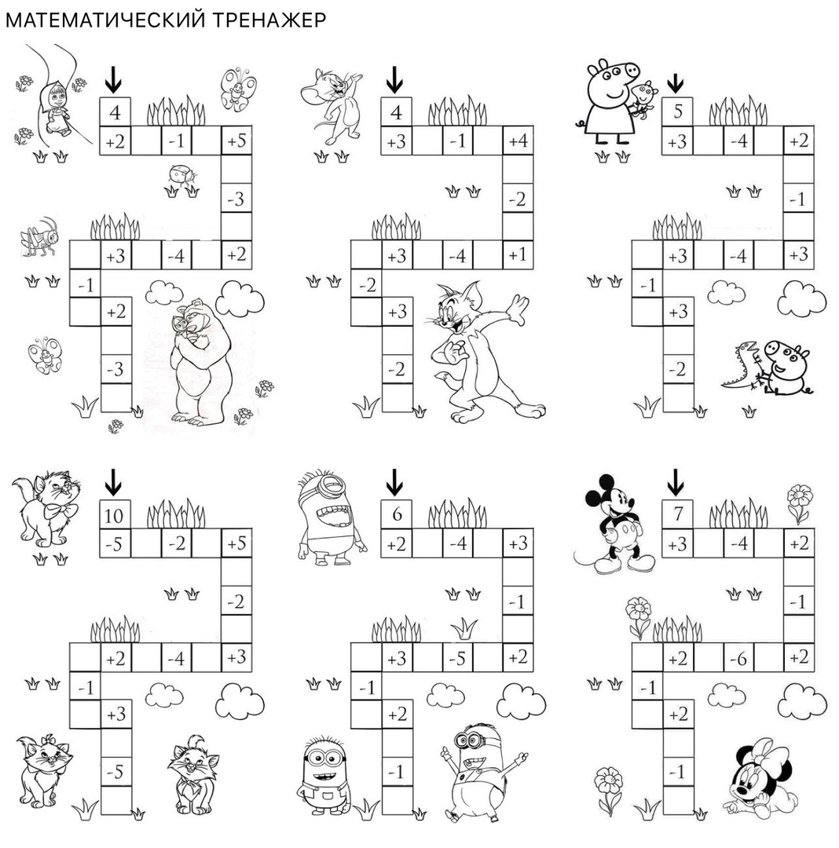
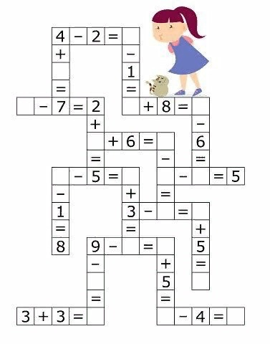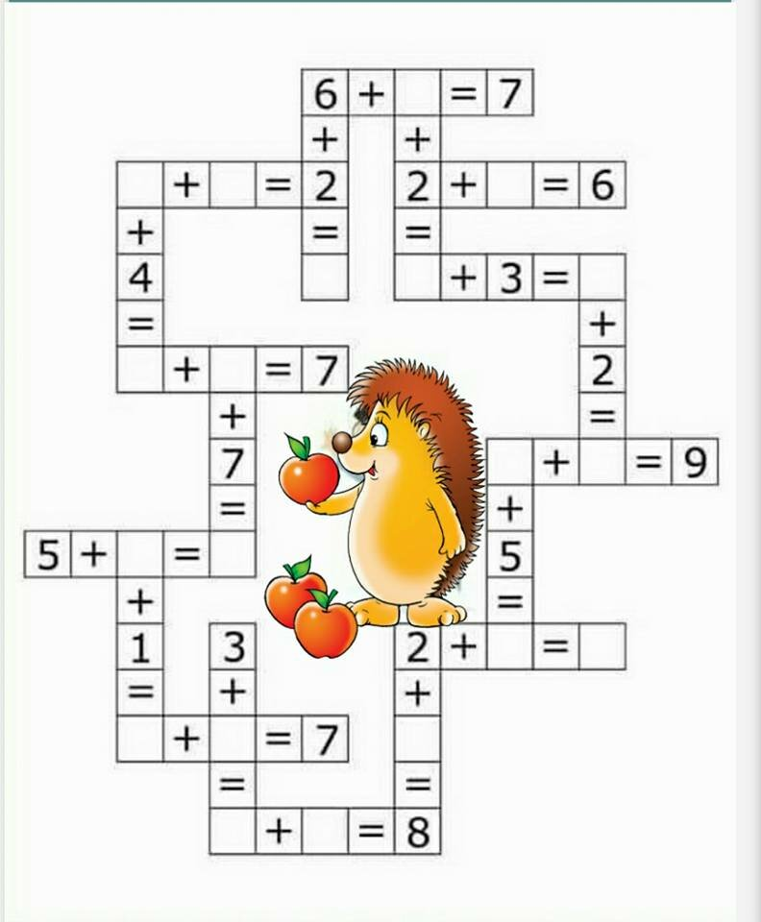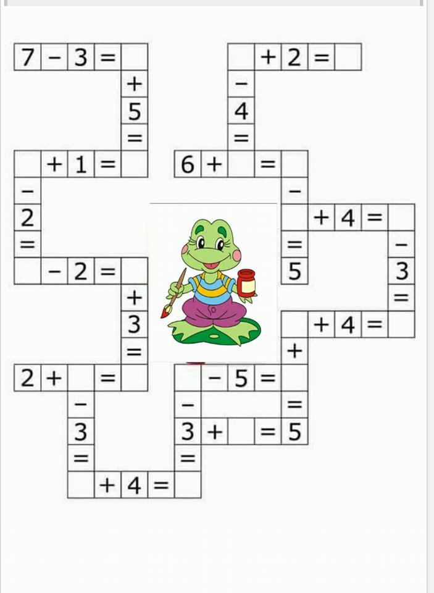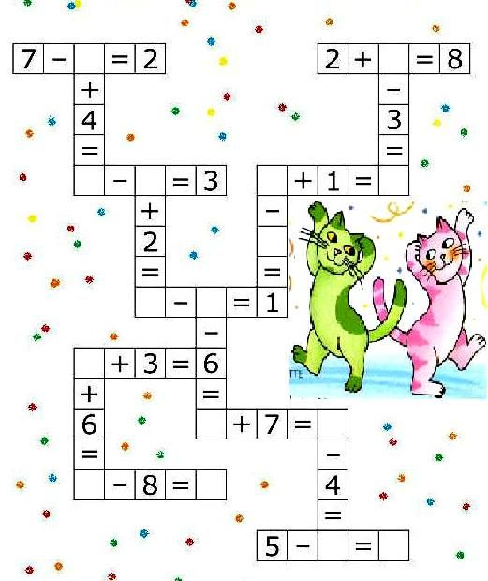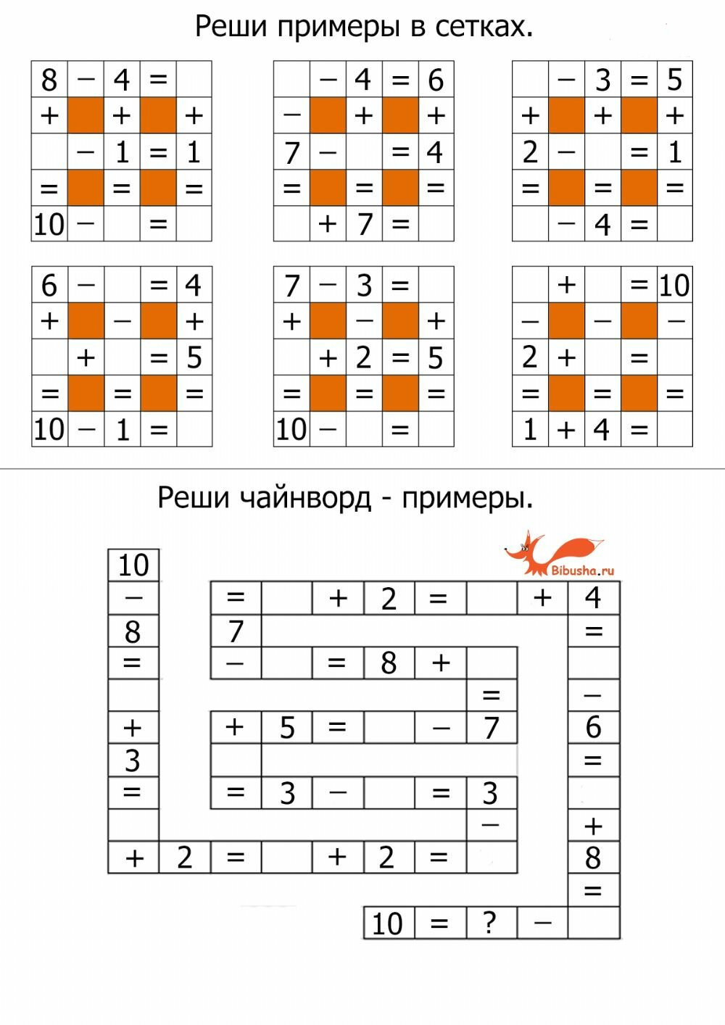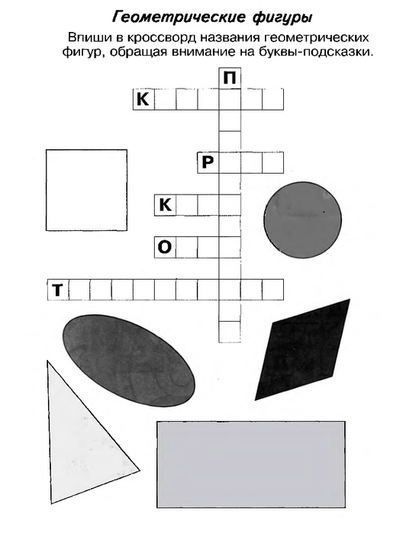

Какие ещё животные есть в зоопарке? Отгадай.
